Оглавление

Введение_______________________________________________________  - Нитраты ___________________________________________________  - Качество овощей и условия их выращивания__________________  - Допустимые нормы нитратов для человека____________________  - Определение уровня нитратов в овощах ________________________  - Препараты для определения уровня нитратов в овощах_________  - Эксперимент по определению уровня нитратов в овощах________  - Влияние повышенного содержания нитратов в овощах на организм человека ___________________________________________________  - Признаки отравления организма нитратами___________________  - Необходимые действия при отравлении нитратами_____________  - Очищение организма от нитратов____________________________  - Способы уменьшения доли нитратов в овощах при их обработке_  Заключение_____________________________________________________  Список используемых источников_________________________________  Приложения____________________________________________________ | 3  5  5  6  6  6  8  9  10  10  10  11  13  14

Введение
Все вокруг только и говорят, что надо есть побольше овощей и фруктов, ведь они не только вкусные, но и полезные: помогают снизить уровень холестерина в крови, получить недостающие витамины, улучшить работу кишечника. Однако в овощах есть и опасные для здоровья нитраты.
Нитраты – соли азотной кислоты, участники круговорота азота, который необходим для синтеза белков и нуклеиновых кислот. Безнитратных продуктов в природе не существует, и присутствие нитратов в растениях является нормальным явлением, однако их увеличение методом удобрений нежелательно, так как они токсичны для человека. «При избыточном внесении в почку азотных удобрений нитрата накапливаются в грунтовых водах, почве, сельскохозяйственных продуктах» [2, с.257].
Когда нитраты попадают в организм, начинается их взаимодействие с гемоглобином. В результате этого взаимодействия образуется меттемоглобин, который не способен переносить кислород. Итог – нарушение дыхания клеток и тканевая гипоксия, а также накопление молочной кислоты и резкий упадок количества белка. Нитраты снижают количество витаминов в пище, а при длительном поступлении в человеческий организм возникает проблема с щитовидной железой, так как нитраты могут губить кишечную микрофлору и развивать опухоли в желудочно-кишечном тракте.
В организм человека нитраты попадают, в основном, через пищу. Их содержание в овощах является более частым случаем.
Эта тема исследовалась и ранее, писались и научно-исследовательские работы: Сотникова Т. И. («Исследование продукции растениеводства на наличие нитратов и их влияние на здоровье человека»), Долгова О. А. («Вредное воздействие нитратов на организм человека»), Наумов К. М. («Влияние нитратов на организм человека»), Конотоп О. В. («Вредное воздействие нитратов на организм человека»), Иванова И. В. («Вредное воздействие нитратов и нитритов на организм человека») и др. Эти работы имели более широкий предмет исследования. Однако представляется интересным определение нитратов в овощах для отдельных географических областей.
Объектом исследования является содержание нитратов в овощах.
Предметом исследования являются овощи Могилевского района.
Гипотеза: предполагаю, что в рационе питания жителей Могилевского района имеются овощи, содержащие нитраты, которые отрицательно влияют на здоровье человека.
Цель работы: изучить литературу о нитратах, овладеть методикой их определения, определить уровень содержания нитратов в овощах, купленных в магазине, на рынке, выращенных на дачном участке.
Задачи:
- изучить воздействие повышенного уровня нитратов в овощах на организм человека;
- пользуясь методикой по выявлению нитратов, определить примерное содержание их в овощах;
- выбрать определенные овощи для исследования;
- обобщить основные правила, руководствуясь которыми можно уменьшить содержание нитратов, поступающих в организм с овощами;
- проанализировать результаты работы и сделать выводы.
Данная тема заинтересовала меня, потому что в последнее время большое внимание уделяется содержанию нитратов в продуктах питания, поскольку их избыточное количество может привести к ряду негативных для человека последствий.

1. Нитраты
1.1. Качество овощей и условия их выращивания
Качество овощей зависит от многих причин, в том числе от вносимых удобрений и применяемых средств защиты растений.
Нитраты используются в качестве удобрений и известны как селитры: натриевая (чилийская), калиевая (настоящая), аммиачная (аммонийная), кальциевая (норвежская). Нитраты – важнейший компонент питания растений, поскольку входящий в них азот – главный строительный материал клетки. Однако «человек в сутки может потреблять с сельскохозяйственными продуктами не более 5 мг нитратов на каждый килограмм массы тела» [2, с. 257]. Для получения овощей с низким содержанием нитратов необходимо правильно использовать чередование культур в севообороте, поливы и оптимальную густоту посева или посадки, рационально применять удобрения.
Важную роль играет форма применяемых азотных удобрений и сроки их внесения. Максимальное количество нитратов в овощах накапливается при применении аммиачной и натриевой селитры, а минимальное – при внесении мочевины, сульфата аммония и мочевинно-формальдегидного удобрения.
На накопление нитратов в овощах оказывает влияние влажность почвы. Более умеренное азотное питание растений отмечается при режиме орошения на уровне 80-90% наибольшей влажности.
Пестициды нужно применять с осторожностью, т. к. вместе с нитратами они могут создавать дополнительный неблагоприятный фон. Следует подбирать сорта растений в наименьшей степени накапливающие нитраты, регулярно уничтожать сорняки, рыхлить почву, широко использовать биологические средства защиты растений.
Вся растительная продукция делится на группы по содержанию нитратов (Приложение 1). Согласно исследованиям, меньше всего нитратов содержится в картофеле, луке, а больше всего — в ранних овощах (капусте и огурцах). По-разному накапливают нитраты и части растения (Приложение 1). Перенасыщение овощей нитратами можно увидеть непосредственно на и в самих овощах (Приложение 2).
1.2. Допустимые нормы нитратов для человека
Министерство здравоохранения Республики Беларусь устанавливает допустимые нормы нитратов для человека. Они отражены в Постановлении Министерства здравоохранения Республики Беларусь от 09. 06. 2009 № 63 «Об утверждении Санитарных норм, правил и гигиенических нормативов «Гигиенические требования к качеству и безопасности продовольственного сырья и пищевых продуктов» и признании утратившими силу некоторых постановлений Главного государственного санитарного врача Республики Беларусь и постановлений Министерства здравоохранения Республики Беларусь» (Приложение 3).
Лабораторный отдел при учреждении здравоохранения «Могилевский зональный центр гигиены и эпидемиологии» собирает данные о наличии нитратов в овощах Могилевского района (Приложение 3).
Таким образом, качество овощей зависит от удобрений и применяемых средств защиты растений. Нитраты используются в качестве удобрений и являются важнейшим компонентом их питания, поскольку входящий в них азот – главный строительный материал клетки. Однако в большом количестве нитраты вредны для человека, вызывая сильное отравление. Министерством здравоохранения Республики Беларусь установлены допустимые нормы нитратов для человека.

2. Определение уровня нитратов в овощах
2.1. Препараты для определения уровня нитратов в овощах
Существует несколько препаратов для определения уровня нитратов в овощах. Рассмотрим некоторые из них.
Дифениламин (С₆Н₅)₂ – первый член гомологического ряда вторичных ароматических аминов. Получается при нагревании до 210⁰-240⁰соляно-кислого анилина с анилином NH(C₆H₅) HCI+NH₂(C₆H₅)=NH(C₆H₅)₂+NH₄CI .
Он образуется также при перегонке трифенилрозанилина, розанилина, лейканилина, идифенилгуанилина, и при нагревании ортобромобензойной кислоты с аммиаком. Кристаллизуется в форме мелких листочков, принадлежащих к одноклиномерной системе, удельный вес 1, 159, с температурой плавления 54⁰ и т. д. к.310⁰.Он представляет столь слабое основание, что хотя и растворяется в крепких кислотах, но соли его легко разлагаются водой. Хлористо-водородная соль кристаллизуется из спирта в виде белых игл. Водород бензоловых остатков дифениламина сохранил способность к замещению галоидами и нитро группой. Он может быть отчасти замещен также и серой при нагревании дифениламина с ней до 250⁰, при чем образуется тио-дифениламин. Дифениламин находит применение в красильном деле, т. к. при действии его на диазосульфаниловую кислоту получается оранжевая азокраска, тропеолин. Используется в лабораторных условиях.
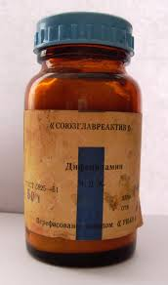
Пирамидон – жаропонижающее, болеутоляющее средство; производное пирамидона; бесцветные или желтые кристаллы без запаха, слабогорького вкуса, медленно растворимые в воде.
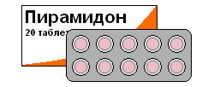
Стрептоцид – сульфаниламидный препарат, относится к группе химиотерапевтических препаратов с избирательным бактериостатическим действием по отношению к стрептококкам, менингококкам, гонококкам, пневмококкам, кишечной палочке, протею и некоторым другим микроорганизмам. Противомикробная активность стрептоцида и других сульфаниламидных препаратов обусловлена их бактериоскопическим действием на возбудителя инфекционного заболевания, т. е. способностью подавить размножение микробов, что делает их более доступными влиянию защитных сил организма.
2.2. Эксперимент по определению уровня нитратов в овощах
Для определения уровня нитратов в овощах Могилевского района я буду использовать стрептоцид. Это легкодоступное лекарственное средство производства Республики Беларусь, недорогостоящее и отпускающееся в аптеках без рецепта врача.
Для проверки на наличие нитратов я выбрала следующие овощи: раннюю капусту, огурцы, томаты, картофель, свеклу, морковь и перец. Проверка проводилась в марте (ранняя капуста) и в сентябре (остальные овощи). Она осуществлялась в несколько этапов. Во-первых, проверялось качество овощей: овощи должны были бить неповрежденными и неиспорченными. Во-вторых, я разрезала овощи и наносила на срезы стрептоцид. Третьим этапом было наблюдение за реакцией овощей на препарат. Этапы проверки отражены в таблицах (Приложение 4).
Анализируя результаты исследования, я обнаружила, что под воздействием стрептоцида не изменили цвет картофель, морковь, томаты, огурцы, свекла, перец, — следовательно, норма нитратов в этих овощах не превышена. Воздействие стрептоцида на раннюю капусту вызвало изменение цвета на срезе овоща, что является признаком повышенного содержания нитратов.
№ п/п | Наименование овощей | Наличие нитратов
1 | Огурцы | Норма
2 | Ранняя капуста | Превышение нормы
3 | Свекла | Норма
4 | Морковь | Норма
5 | Перец | Норма
6 | Томаты | Норма
7 | Картофель | Норма
Следовательно, жителям Могилева и Могилевского района нужно уменьшить содержание ранней капусты в рационе во избежание вредного влияния нитратов на организм.

3. Влияние нитратов на организм человека
3.1. Признаки отравления организма нитратами
Врачебные данные показывают, что при превышении норм нитраты «вызывают отек легких, кашель, рвоту, острую сердечную недостаточность и др. Смертельная доза для человека — 8-15 г» [7, с.12].
- Усиленное сердцебиение, одышка, возможна потеря сознания;
- Желтизна белков глаз, увеличение печени, понос (зачастую с кровью);
- Снижение работоспособности, сонливость, повышенная усталость, головные боли;
- Боли в животе, рвота и тошнота;
- При длительном воздействии нитратов на организм человека происходит снижение содержания йода, что приводит к увеличению размеров щитовидной железы;
- Также многократными исследованиями выявлено, что нитраты способствуют образованию раковых опухолей в желудочно-кишечном тракте человека.
  - Необходимые действия при отравлении нитратами
- Обильно промыть желудок
- Принять активированный уголь
- Принять солевые слабительные (глауберову и английскую соль)
- Пить зеленый чай
  - Очищение организма от нитратов
Чтобы спастись от химии, нужно есть в большом количестве то, что очищает организм. Это прежде всего вещества естественного и искусственного происхождения, которые собирают вредные токсины, гормоны, соли тяжелых металлов, пестициды и другие примеси, а потом выводят из организма (Приложение 5).
  - Способы уменьшения доли нитратов в овощах при их обработке
При правильном хранении и обработке можно уменьшить содержание нитратов в овощах. У свеклы следует срезать верхушку – на четверть и хвостик – примерно на восьмую часть корнеплода. Таким путем она освобождается от трех четвертей нитратов. Большая часть нитратов в капусте содержится в ее верхних листьях, следовательно, их нужно удалять, как и кочерыжку, где их вдвое больше, чем в средней части кочана. В моркови нитратов больше всего в верхушке, ближе к листьям, а также в самом хвостике. Нитратов под кожурой огурцов в несколько раз больше, чем в середине. Нитраты находятся в черенке перца и в области вокруг него. Наибольшее количество нитратов в томатах скапливается в сердцевине. При хорошем хранении содержание нитратов в картофеле резко падает к началу марта – почти в 4 раза. Большая часть солей в клубне сосредоточена ближе к его середине.
Превышение норм нитратов в организме человека приводит к отравлению, а при длительном воздействии нитратов уменьшается количество йода, что приводит к заболеваниям щитовидной железы и образованию опухолей. Необходимо очищать организм от нитратов и стараться уменьшить долю нитратов, поступающих с пищей. Помочь в этом может правильное хранение и обработка овощей перед их употреблением в пищу.

Заключение
Нитраты – соли азотной кислоты, участники круговорота азота, который необходим для синтеза белков и нуклеиновых кислот в растениях. Безнитратных продуктов не существует, и присутствие нитратов в растениях — нормальное явление, однако их увеличение методом удобрений нежелательно, так как они токсичны для человека.
Существует много исследований о нитратах вообще и их влиянии на организм человека в частности. Представляется интересным определение нитратов в овощах для отдельных географических областей, в частности, для Могилевского района, что и стало одной из задач данной работы.
Предположительно, в рационе питания жителей Могилевского района имеются овощи, содержащие нитраты, которые отрицательно влияют на здоровье человека. Экспериментальная часть работы подтвердила данную гипотезу. Исследование овощей Могилевского района показало, что под воздействием стрептоцида не изменили цвет картофель, морковь, томаты, огурцы, свекла, перец, — следовательно, норма нитратов в этих овощах не превышена. Воздействие стрептоцида на раннюю капусту вызвало изменение цвета на срезе овоща, что является признаком повышенного содержания нитратов. Такой результат показывает, что жителям Могилева и Могилевского района нужно уменьшить содержание ранней капусты в рационе во избежание вредного влияния нитратов на организм.
Врачебные данные показывают, что при превышении норм нитраты могут вызвать сильное отравление и ряд серьезных заболеваний. А значит, нужно следовать некоторым правилам для уменьшения нитратов, поступающих в пищу с овощами:
- покупая овощи, выбирать плоды и корнеплоды среднего размера;
- не увлекаться ранней тепличной продукцией;
- использовать только свежеприготовленные соки;
- есть в большом количестве то, что очищает организм;
- правильно хранить и обрабатывать овощи перед употреблением их в пищу;
- лучше всего употреблять овощи с собственного огорода, выращенные в открытом грунте.
Практическая значимость исследования в том, что полученные данные могут быть использованы на уроках и факультативных занятиях по ряду учебных дисциплин: биологии, химии, обслуживающему труду. Кроме того, данной информацией должна владеть каждая хозяйка, используя ее при выборе овощей и приготовлении блюд из них, чтобы сделать рацион семьи здоровым и полезным.

Список использованных источников
- Большая советская энциклопедия — М.: издательство «Советская энциклопедия», 1974. — 631 с.
- Золотой фонд. Школьная энциклопедия. Химия. /Гл ред. Ю. А. Золотов — М.: научное издательство «Большая Российская энциклопедия», 2003. — 872 с.
- Лидин Р. А. Химия для школьников старших классов и поступающих в вузы. Теоретические основы. Вопросы. Задачи. Тесты: учебное пособие/ Р. А. Лидин, В. А. Молочко, Л. Л. Андреева; под ред. проф. Р. А. Лидина. — 3-е изд., испр. — М.: Дрофа, 2004. — 574 с.
- Химическая энциклопедия: т. 3: Меди — Полимерные/ Редколл.: Кнунянц И. Л. (гл. ред.) и др. — М.: Большая Российская энциклопедия, 1992. — 639 с.
- Химический словарь школьника/ Б. Н. Кочергин, Л. Я. Горностаева, В. М. Макаревский, О. С. Аранская. — Мн.: Народная асвета, 1990. — 255 с.
- Щедрая дача. Что и как можно вырастить/авт.-сост. Е. А. Баринов. М.: Современная школа, 2007. — 640 с.
- Энциклопедический словарь юного химика/Сост. В. А. Крицман, В. В. Станцо. — 2-е изд., испр. — М.: Педагогика, 1990. — 320 с.

Приложение 1
Группы овощей по содержанию нитратов
№ группы | Характеристика группы | Овощи
1 | Содержится мало нитратов (10-80 мг) | Капуста, картофель, репчатый лук
2 | Содержится среднее количество нитратов (300-600 мг) | Кабачки, репа, тыква, цветная и белокочанная капуста, редька, морковь, огурцы
3 | Содержится высокое количество нитратов (до 5000 мг) | Свекла, листовая капуста, дыня

Накопление нитратов разными частями растений
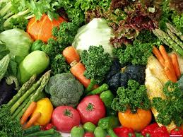 | Часть растения
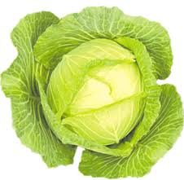 | Кочерыжка
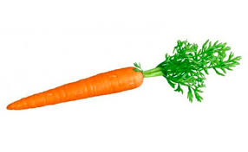 | Сердцевина
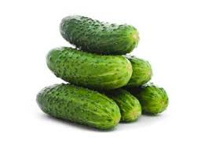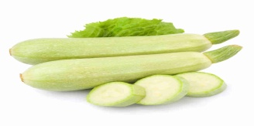 | Кожура

Признаки наличия нитратов
№ п.п. | Овощи | Показатели наличия нитратов
1 | 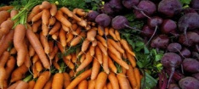 | Беловатая сердцевина
2 | 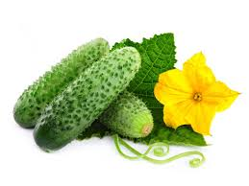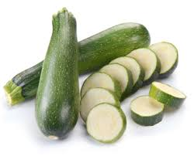 | Желтые пятна под кожурой
Приложение 3
Допустимая норма нитратов
 | Наименование продукта | Содержание нитратов, мг\кг, не более
6.1.1. | Картофель:
6.1.1.1. | Ранний ( до 1 сентября) | 225
6.1.1.2. | Поздний | 150
6.1.2. | Капуста белокочанная:
6.1.2.1. | Ранняя ( до 1 сентября) | 800
6.1.2.2. | поздняя | 400
6.1.3. | Морковь:
6.1.3.1. | Ранняя ( до 1 сентября) | 400
6.1.3.2. | Поздняя | 200
6.1.4. | Томаты:
6.1.4.1. | Открытый грунт | 100
6.1.4.2. | Защищенный грунт | 200
6.1.5. | Огурцы:
6.1.5.1. | Открытый грунт | 150
6.1.5.2. | Защищенный грунт | 300
6.1.6. | Лук-перо:
6.1.6.1. | Открытый грунт | 400
6.1.6.2. | Защищенный грунт | 800
6.1.7. | Лук репчатый | 80
6.1.8. | Свекла столовая | 1400
6.1.9. | Листовые овощи ( салаты, шпинат, щавель, капуста салатных сортов, петрушка, сельдерей, кинза, укроп и другие) | 1500
6.1.10. | Перец сладкий:
6.1.10.1. | Открытый грунт | 200
6.1.10.2. | Защищенный грунт | 400
6.1.11. | Кабачки | 400
6.1.12. | Баклажаны | 300
6.1.13. | Арбузы | 60

Данные лаборатории по проверке уровня нитратов во фруктах,
имеющихся в продаже в магазинах, на рынке г. Могилева.
№п\п | Количество взятых проб | Количество проб с превышением уровня | Год проверки
1 | 623 | 4 | 2018
2 | 9 | 1 | 2019
Приложение 4
Проверка огурцов
№ п/п | Последовательность выполнения | Овощи с рынка  и магазина | Овощи с дачного участка
 | Проверка качества огурцов
 | Моем огурцы | 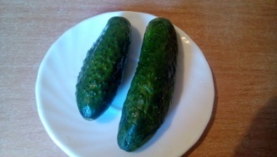
 | Разрезаем огурцы | 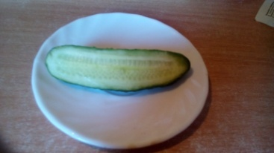 | 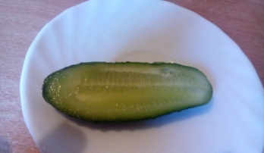
 | Наносим стрептоцид  на срезы огурцов  и наблюдаем за реакцией | 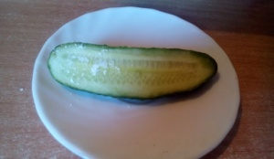 | 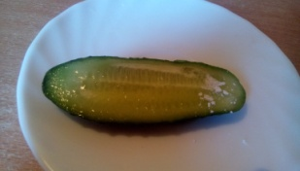

Проверка томатов
№ п/п | Последовательность выполнения | Овощи с рынка, магазина или  с дачного участка
 | Проверка качества томатов | 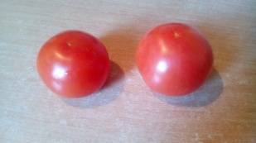
 | Моем томаты | 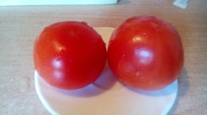
 | Разрезаем томаты, наносим стрептоцид на срезы и наблюдаем за реакцией | 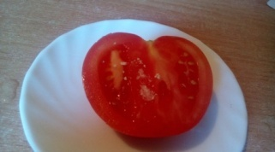

Проверка картофеля
№ п/п | Последовательность выполнения | Овощи с рынка, магазина или  с дачного участка
 | Проверка качества картофеля | 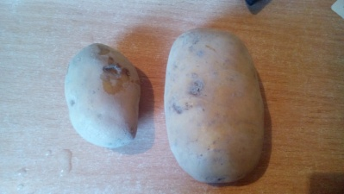
 | Моем картофель | 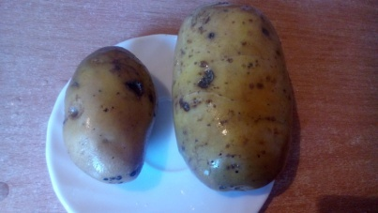
 | Разрезаем картофель, наносим стрептоцид  на срезы картофеля  и наблюдаем  за реакцией | 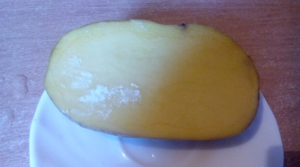

Проверка свёклы
№ п/п | Последовательность выполнения | Овощи с рынка, магазина или  с дачного участка
 | Проверка качества свёклы | 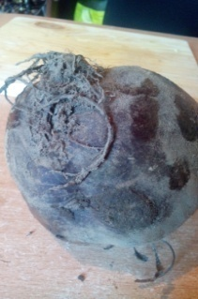
 | Моем свёклу | 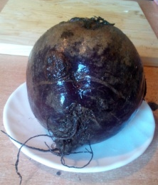
 | Разрезаем свёклу, наносим стрептоцид  на срезы, наблюдаем за реакцией | 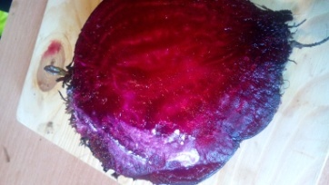

Проверка капусты
№ п/п | Последовательность выполнения | Овощи с рынка, магазина или  с дачного участка
 | Проверка качества капусты | 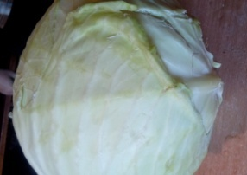
 | Моем капусту | 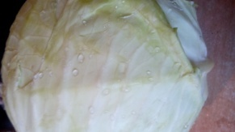
 | Разрезаем капусту, наносим стрептоцид  на срезы капусты, наблюдаем за реакцией | 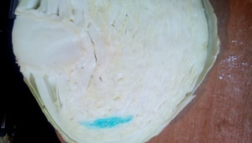

Проверка моркови
№ п/п | Последовательность выполнения | Овощи с рынка, магазина или  с дачного участка
 | Проверка качества моркови | 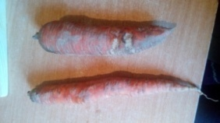
 | Моем морковь | 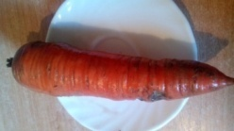
 | Разрезаем, наносим стрептоцид на срезы, наблюдаем за реакцией | 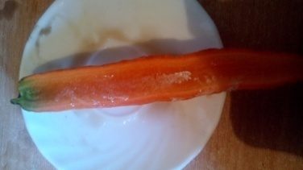

Проверка перца
№ п/п | Последовательность выполнения | Овощи с рынка, магазина или  с дачного участка
 | Проверка качества перца | 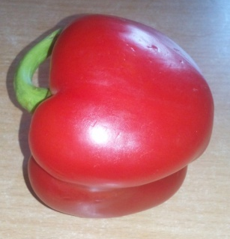
 | Моем перец | 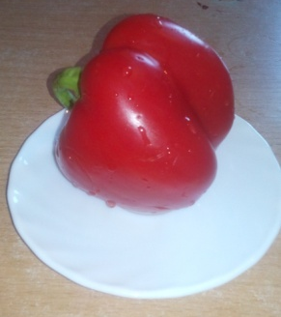
 | Разрезаем перец  и наносим стрептоцид  на срезы перца, наблюдаем за реакцией | 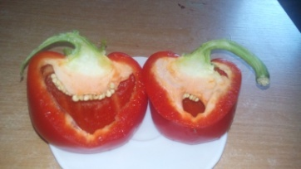  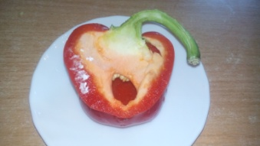

Приложение 5
Вещества, способствующие выведению нитратов
№ п.п. | Вещества | Содержание веществ  в продуктах
1 | 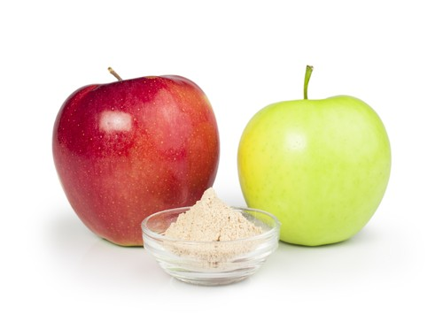  Пектины | Наилучшего качества —  в яблоках  разных сортов, неплох сливовый пектин.
2 | 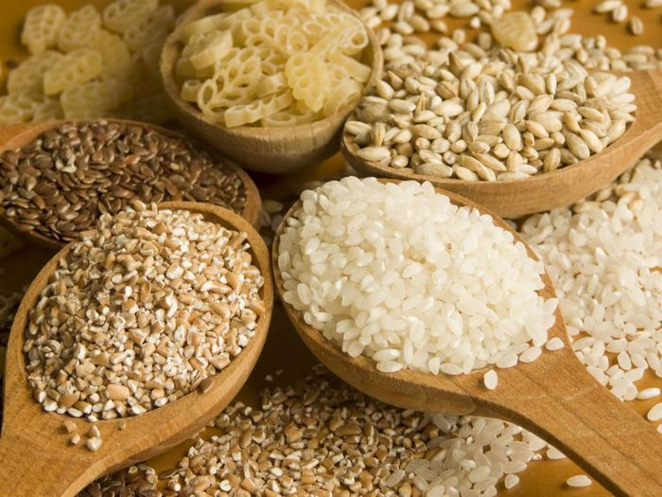  Клетчатка | Отруби пшеничные, ржаные,  рисовые.
3 | 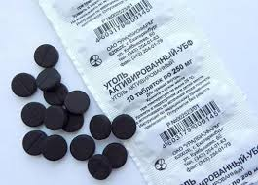  Активированный уголь | Не в полной мере справляется  с нитратами  и фосфатами.
4 | 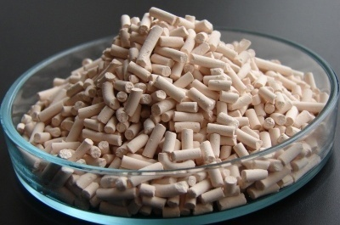  Цеолиты | Аналог активированного угля

№ п/п | Наименование вещества | Характеристика вещества
1 | Пектины | Содержатся во фруктах и частично овощах. Больше всего пектина наилучшего качества содержится в яблоках разных сортов, а также в блюдах из них: в яблочном пюре, мармеладе, яблочном муссе, варенье, яблочном соке с мякотью. Неплох и сливовый пектин в следующих продуктах: сливы, чернослив, сливовое варенье, джем, сливовый сок. Очень полезны бананы, хурма, мандарины, апельсины, грейпфруты, груши.
2 | Клетчатка | Более грубый вид пищевых волокон, однако тоже справляется с выводом токсинов из организма: отруби, хлеб с отрубями, каши, овощи.
3 | Активированный уголь | Продукт фармацевтической промышленности, однако его благотворное действие трудно переоценить. Но с нитратами он справится не в полной мере.
4 | Цеолиты | Минералы, строение которых напоминает губку с порами малого размера, благодаря чему они «притягивают» к себе вещества.

